
4
Številka: 0110-0015/2023-2
Nova Gorica, dne 6. decembra 2023

P O R O Č I L O

o izvršenih sklepih 2. izredne seje Mestnega sveta Mestne občine Nova Gorica,
ki je bila 20. novembra 2023, 10. seje Mestnega sveta Mestne občine Nova Gorica,
ki je bila 23. novembra 2023 in 3. izredne seje Mestnega sveta Mestne občine Nova Gorica, ki je bila 30. novembra 2023

3. IZREDNA SEJA MESTNEGA SVETA, 30. november 2023

zap.  št. | SKLEP OZ. AKT | IZVRŠEN | V IZVRŠEVANJU | NI IZVRŠEN
1. | Sklep o podaji soglasja k osnutku besedila prodajne pogodbe za nakup nepremičnin parc. št. 21/26 in 28, obe k.o. Nova Gorica. | ●

10. SEJA MESTNEGA SVETA, 23. november 2023

zap.  št. | SKLEP OZ. AKT | IZVRŠEN | V IZVRŠEVANJU | NI IZVRŠEN
1. | Sklep o sprejemu poročila o izvršenih sklepih 9. seje Mestnega sveta Mestne občine Nova Gorica, ki je bila 26. oktobra 2023. | ●
2. | Sklep o imenovanju KRISTINE KOMPARA kot članice v Svet za preventivo in vzgojo v cestnem prometu Mestne občine Nova Gorica. Mandat je vezan na mandat preostalih članov Sveta za preventivo in vzgojo v cestnem prometu Mestne občine Nova Gorica. | ●
3. | Sklep o ugotovitvi, da je dne 31. 5. 2023 članu Sveta zavoda GO! 2025 - Evropska prestolnica kulture, Nova Gorica, Vladimirju Peruničiću prenehalo članstvo v svetu zavoda zaradi nepreklicnega odstopa. Za nadomestno članico Sveta zavoda GO! 2025 - Evropska prestolnica kulture, Nova Gorica, se za preostanek mandatne dobe imenuje MIRJAM DRNOVŠČEK. | ●
4. | Sklep o imenovanju predstavnice Mestne občine Nova Gorica IRIS PRANDO v Svet zavoda Šolski center Nova Gorica. | ●
5. | Sklep o sprejemu Odloka o proračunu Mestne občine Nova Gorica za leto 2024, v prvi obravnavi. | ●
6. | Sklep o sprejemu Odloka o proračunu Mestne občine Nova Gorica za leto 2025, v prvi obravnavi. | ●
7. | Sklep o podaji soglasja k najemni pogodbi, s katero se za nedoločen čas odda v najem poslovni prostor v stavbi Kulturnega doma Nova Gorica, št. stavbe 340, k.o. 2304 Nova Gorica. | ●
8. | Sklep o sprejemu Odloka o spremembah in dopolnitvah Odloka o kategorizaciji občinskih cest in kolesarskih poti v Mestni občini Nova Gorica, v prvi obravnavi. | ●
9. | Odlok o dopolnitvi Odloka o porabi koncesijske dajatve za trajnostno gospodarjenje z divjadjo v Mestni občini Nova Gorica. | ●
10. | Sklep o sprejemu Odloka o avtotaksi prevozih v Mestni občini Nova Gorica, v prvi obravnavi. | ●
11. | Sklep o sprejemu Letnega programa športa v Mestni občini Nova Gorica za leto 2024. Letni program se objavi na spletni strani Mestne občine Nova Gorica. | ●
12. | Sklep o sprejemu Letnega programa tehnične kulture v Mestni občini Nova Gorica za leti 2024 in 2025. Letni program se objavi na spletni strani Mestne občine Nova Gorica. | ●
13. | Sklep o sprejemu Letnega programa sofinanciranja kulturnih projektov na področju varstva nepremične kulturne dediščine v Mestni občini Nova Gorica za leto 2024. Letni program se objavi na spletni strani Mestne občine Nova Gorica. | ●
14. | Sklep o sprejemu Letnega programa sofinanciranja kulturnih projektov na področju varstva nepremične kulturne dediščine v Mestni občini Nova Gorica za leto 2025. Letni program se objavi na spletni strani Mestne občine Nova Gorica. | ●

2. IZREDNA SEJA MESTNEGA SVETA, 20. november 2023

zap.  št. | SKLEP OZ. AKT | IZVRŠEN | V IZVRŠEVANJU | NI IZVRŠEN
1. | Sklep o sprejemu dopolnitve Načrta ravnanja z nepremičnim premoženjem Mestne občine Nova Gorica za leto 2023 – Rebalans I, št. 4780-6/2023-6 z dne 22. 6. 2023, dopolnitev julij 2023, št. 4780-36/2023-8 z dne 20. 7. 2023, dopolnitev september 2023, št. 4780-6/2023-10 z dne 21. 9. 2023 in dopolnitev oktober 2023, št. 4780-6/2023-12 z dne 26. 10. 2023. | ●

6. SEJA MESTNEGA SVETA, 22. junij 2023

zap.  št. | SKLEP OZ. AKT | IZVRŠEN | V IZVRŠEVANJU | NI IZVRŠEN
9. | Sklep, da je potrebno Mestnemu svetu Mestne občine Nova Gorica za vsako septembrsko sejo pripraviti poročilo s kratko obrazložitvijo stanja oziroma realizacije za vse investicije v proračunu v vrednosti nad 100.000,00 EUR. |  | ●

Pobude, predlogi, vprašanja in nestrinjanja oziroma nezadovoljstva s prejetimi odgovori ter pripombe in pohvale svetnic ter svetnikov so bili posredovani Županu, Kabinetu župana in Občinski upravi:

- svetnice Bože Mozetič – naslednjo pobudo:
V Slovenski demokratski stranki se zavzemamo za čisto, prijazno mesto za prebivalce mesta kot tudi za obiskovalce.
Prav v tej smeri je bila narejena ena boljših investicij v mestu, in sicer celovita prenova Bevkovega trga. Trg je postal osrednji prostor za druženje ljudi vseh generacij, pa tudi nova priložnost za tiste, ki na njem poslovno delujejo.
Potrebno bi bilo urediti boljše vzdrževanje in seveda bolj pogosto čiščenje. Zadnje čase slišim več pripomb občanov, da je zelo umazan del trga med kulturnim domom in stavbo bivšega salona Meblo ter na delu trga, ki je obrnjen proti lekarni. Vzrok za neprimerno stanje na tem delu trga so golobi, ki so se ponovno naselili na streho navedene stavbe. Glede na to, da ima stavba lastnike in seveda upravljalca stavbe, apeliram na Mestno občino Nova Gorica, da ta problem uredi skupaj z njimi.
Poleg tega opažam še en problem na Bevkovem trgu, in sicer bolj v poletnem času. V že navedeni stavbi se nahajata tudi dve prodajalni sladoleda. Pred obema je opaziti veliko umazanijo. Menim, da bi MONG morala zahtevati od lastnikov oziroma uporabnikov lokalov, da sami dnevno očistijo del tlaka pred njihovimi lokali oziroma, da za to poskrbi MONG in obremeni lastnike oziroma najemnike lokalov. Pogosteje bi se morale na Bevkovem trgu kot tudi v drugih delih mesta čistiti površine, kjer so igrala za otroke.
To so manjši posegi, ki bodo prispevali k lepšemu in prijetnejšemu bivanju v mestu.

- svetnice Tanje Gregorič – naslednje vprašanje:
Banjška planota se je z leti precej turistično razvila. Število obiskovalcev, tako tujih kot tudi domačih se povečuje, s tem pa tudi turistična ponudba. Predvsem sta prisotna kolesarstvo in konjeništvo, kateri sta vedno bolj priljubljeni, saj posamezniku omogoča ne le športno rekreacijo, ampak tudi umiritev od hitrega vsakdana. Čudovita pokrajina slehernika hkrati pomiri in ga napolni z energijo. Planota ima polno makadamskih poti, po katerih se lahko popotnik odpravi in zaužije vse lepote, ki jih narava tam ponuja. Žal se pa z večanjem števila obiskovalcev med tamkajšnjimi prebivalci pojavlja nezadovoljstvo, kajti ljudje nevede ali vede zahajajo po parcelah domačinov oziroma tamkajšnjih lastnikov.
Glede na slednjo pojavljajočo se problematiko in glede nato, da se tako zvani »zeleni turizem« hitro širi, kar seveda pozdravljam, me zanima ali se načrtuje ureditev kolesarskih in konjeniških poti. Oziroma me zanima, kakšni načrti so že zasnovani za bližnjo in daljšo prihodnost za razvoj turizma na Banjški planoti.
Menim namreč, da je pravilna turistična strategija z urejenimi potmi in pripadajočo ponudbo nujno potrebna, da ni zadovoljen le obiskovalec ampak tudi tamkajšnji prebivalci.

- svetnika Neđata Šalje – naslednjo pobudo:
Imam pobudo glede urbane opreme v mestu in na podeželju. Z veseljem smo prebrali, da bo celotna Cankarjeva ulica ter Rejčeva ulica kmalu opremljena z novo urbano opremo kot so klopi in smetnjaki. Pri tem pa vas opozarjamo, da se občanke in občani pritožujejo nad stanjem prenovljene Cankarjeve ulice, saj tam pogrešajo predvsem smetnjake, odsotnost smetnjakov se kaže tudi v smeteh, ki najdejo prostor kjerkoli drugje. Smetnjaki manjkajo predvsem ob Glasbeni šoli Nova Gorica in TŠC-ju, tam namreč ni nobenega smetnjaka. Opozarjajo pa tudi, da vzdolž celotne ulice ni smetnjakov za pasje iztrebke.
Predlagamo, da ob glasbeni šoli postavite dva smetnjaka, ob TŠC-ju prav tako dva smetnjaka, vzdolž Cankarjeve ulice pa enakomerno na vsaki strani po štiri smetnjake za pasje iztrebke, skupaj torej osem smetnjakov za iztrebke.
Ob tem pa razmišljamo tudi o podeželju, kjer se prav tako marsikje pogreša urbana oprema. Predlagamo, da se naredi načrt potreb na podeželju in rezervira sredstva za postopno opremljanje. Tako klopce, pitniki kot smetnjaki izboljšajo videz krajev in pripomorejo k turistični prijaznosti. Prav tako pa so podeželja polna sprehajalcev psov in tudi njih bi morali s smetnjaki za iztrebke spodbuditi k snažnosti in odgovornosti.

- svetnice Tine Krog – naslednjo pobudo:
Mestna občina Nova Gorica se lahko pohvali s krasnim podeželjem in kilometri izjemnih sprehajalnih poti, ki marsikomu nudijo sproščujoče zatočišče in oddih od mestnega stresa. Ampak žal tega ne cenimo dovolj, saj premalo naredimo za njihovo vzdrževanje. Če se že zgodi, da kaj uredimo, stvar prepustimo času, ki stvar spet vrne v žalostno stanje. Ena od teh poti je Pot aleksandrink, ki se vije tudi čez most v Prvačini pri čistilni napravi. Most pa je vse prej kot urejen, saj gre za nevaren most, ki bo prej ali slej terjal vsaj kak zvit gleženj. Prilagam tudi fotografije, ki nazorno kažejo, da ima most luknje, v katere ne gre le noga, ampak tudi manjši pes. Tramovi so razmajani, nefiksirani, kar pomeni, da je most vse prej kot varen. Bojim se, da bo s pomočjo traktorjev in avtomobilov, ki ga prečkajo, v zelo kratkem času še slabše. Toplo priporočam, da se most čim prej sanira, saj gre za varnost naših občanov in občank. Struga Vipave pod mostom pa je velikokrat povsem zaprta z nanosom dreves, vej in smeti. Zagotovo se priporoča redno in temeljito vzdrževanje, saj povodenj tam ni redek pojav.
Ob tem pa opozarjamo tudi, da je Pot aleksandrink, ki smo jo relativno pred kratkim temeljito urejali, v neuporabnem stanju. Pot je razbrazdana, polna vej in drugih materialov, ki jo počasi delajo neprehodno. To nam ne more biti v ponos. Prosimo, da stvar vzamete resno in ukrepate.

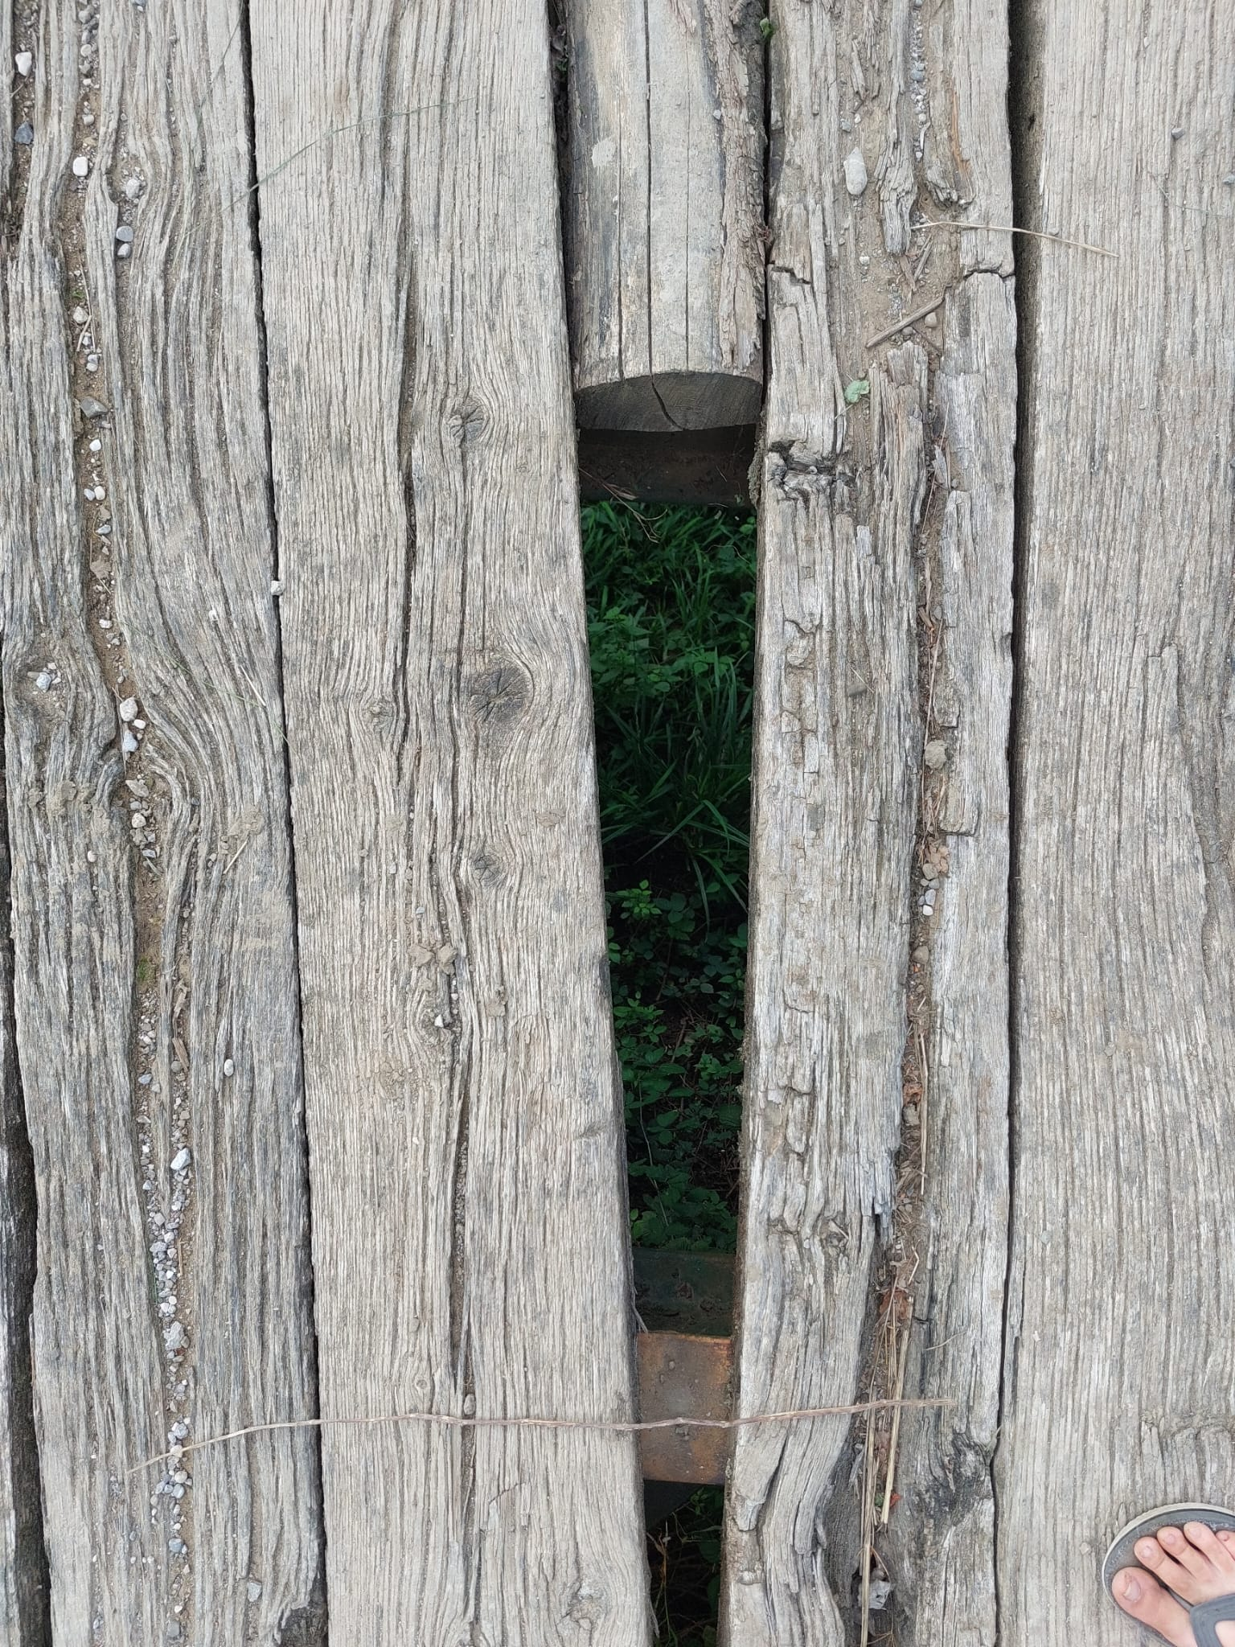
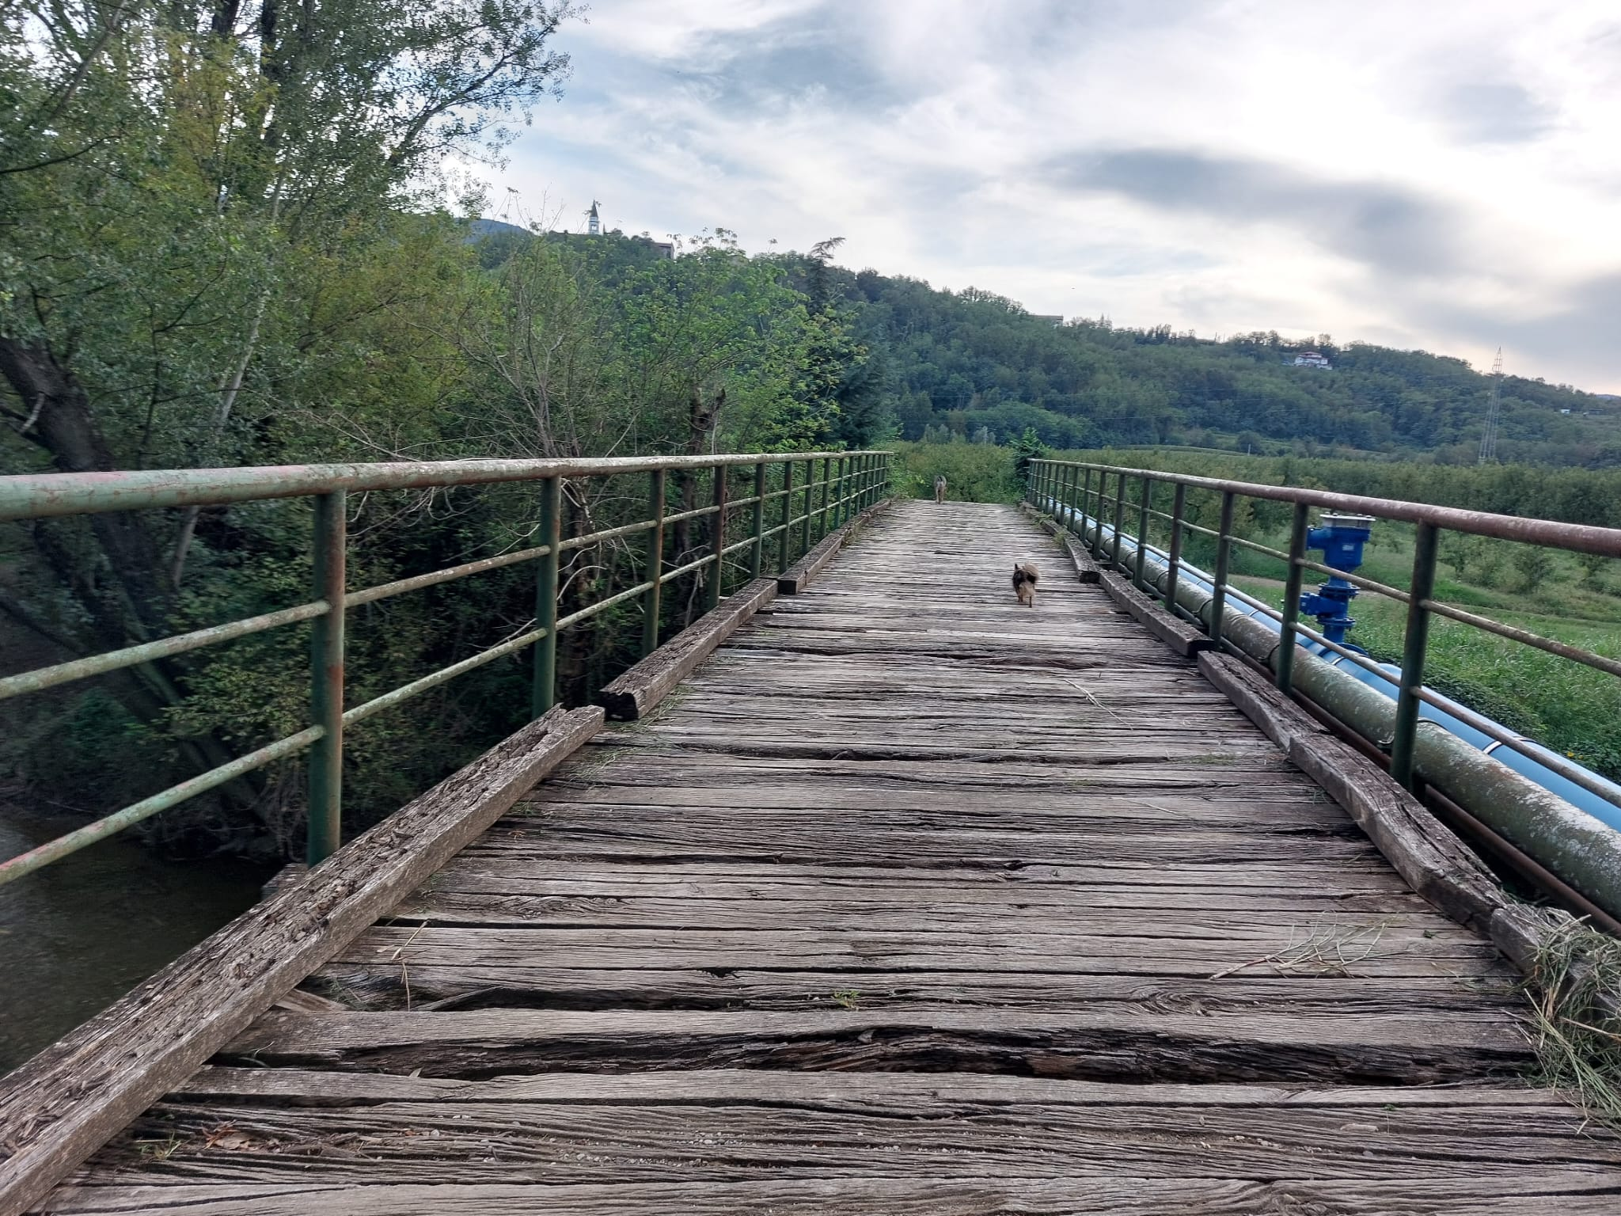

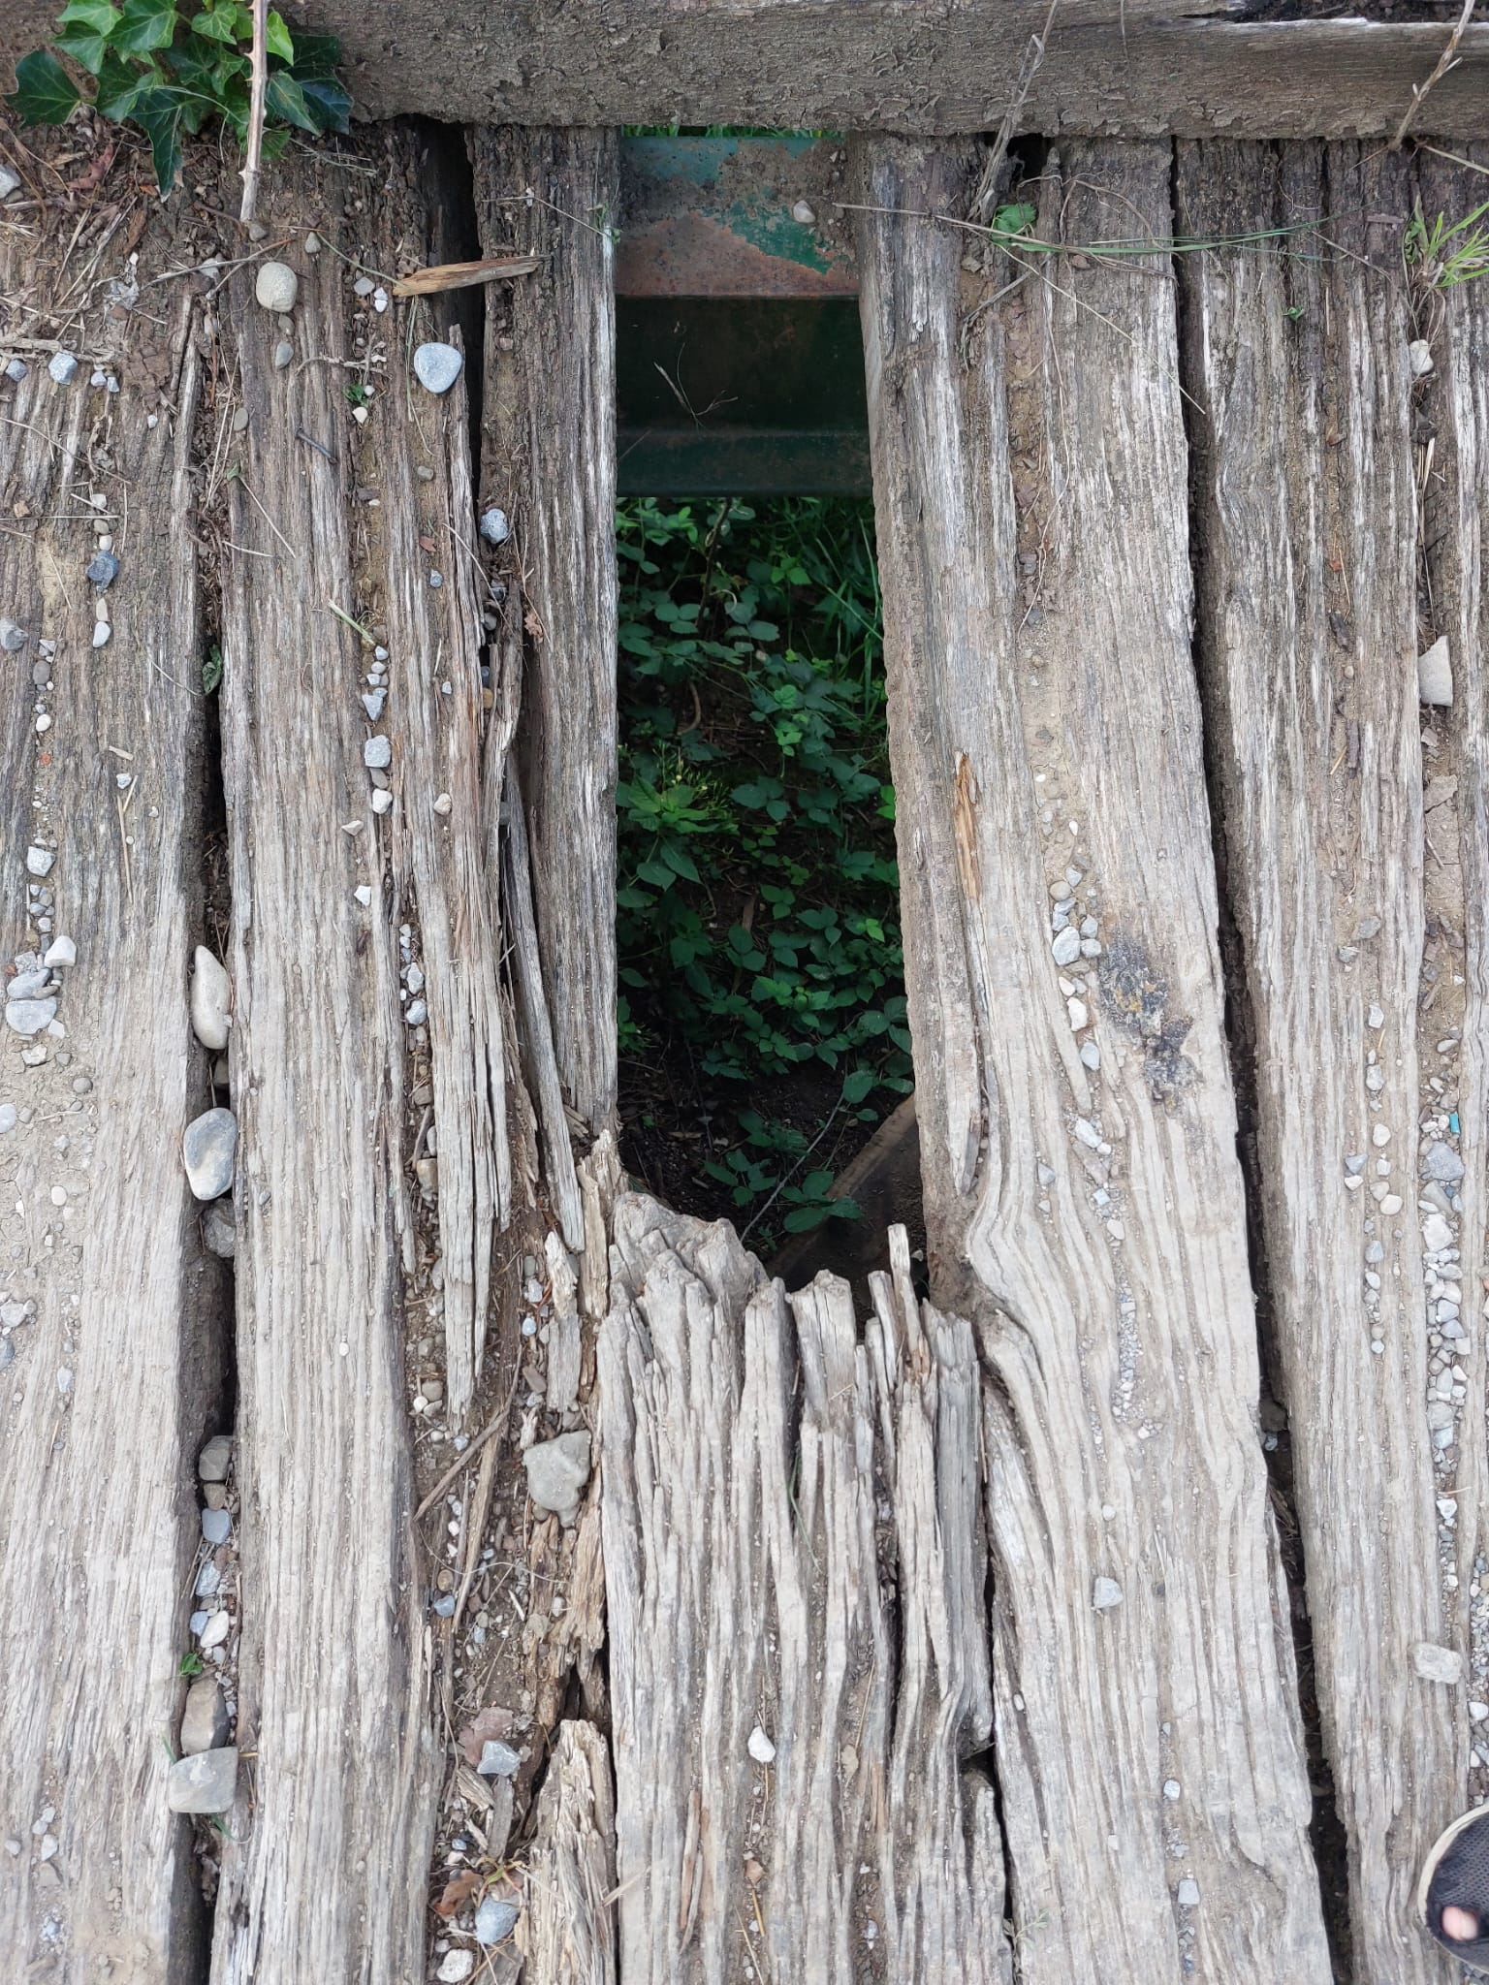

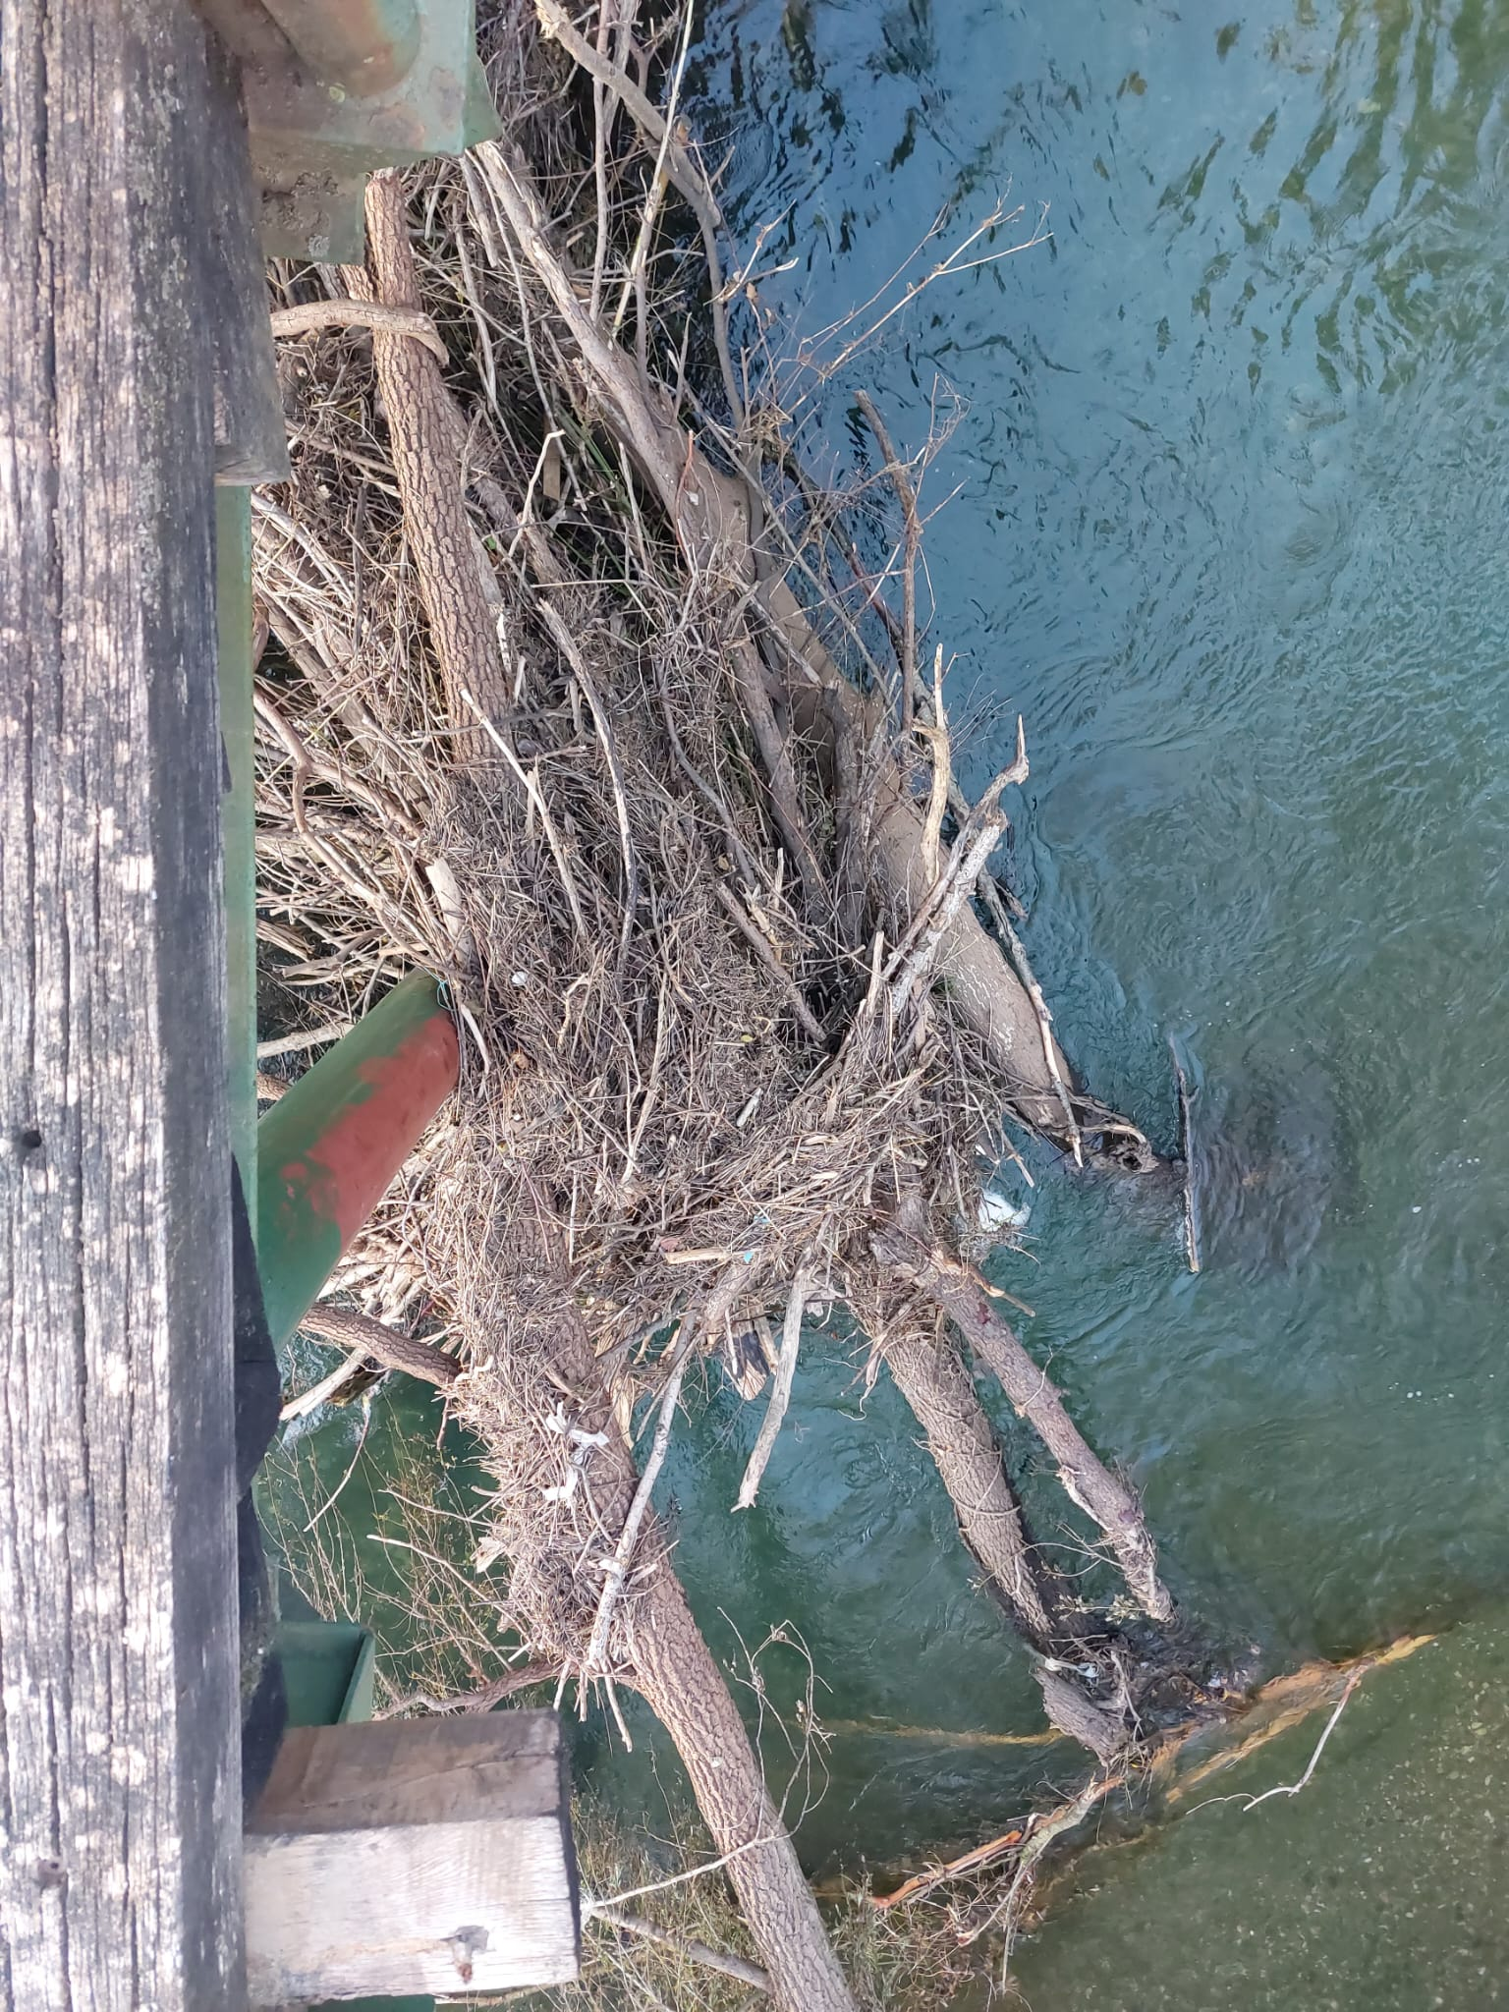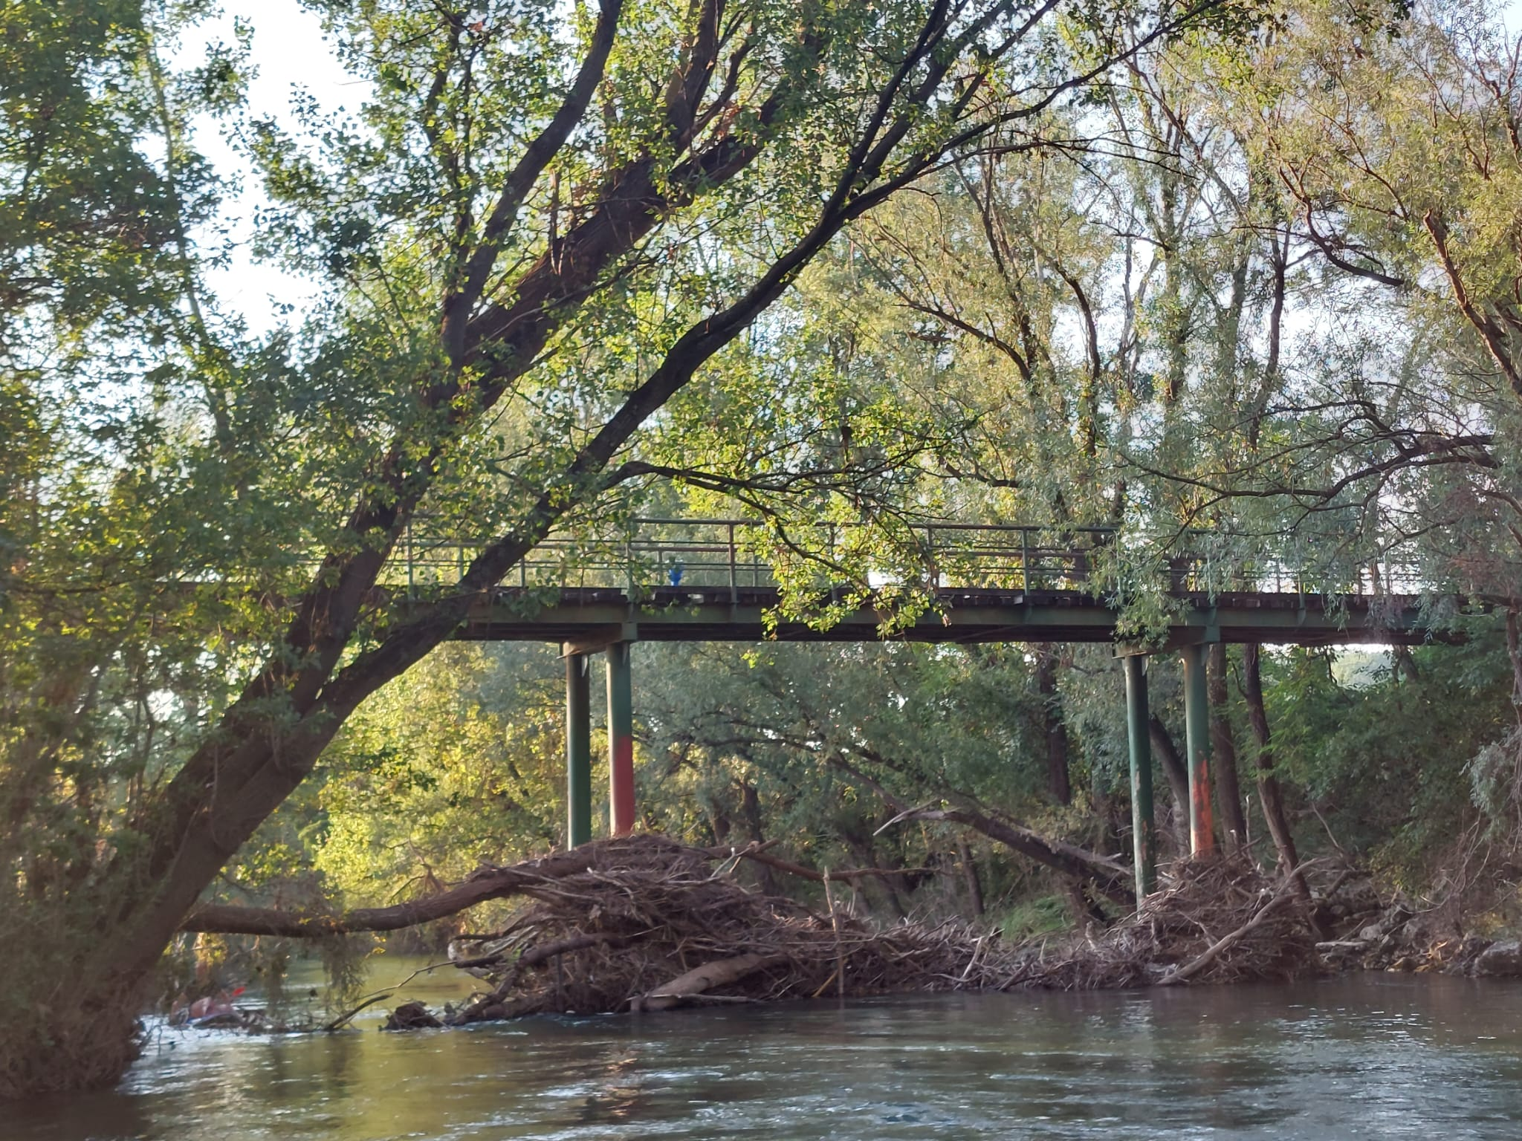

- svetnice Lare Žnidarčič – naslednjo pobudo:
Imela bi pobudo, in sicer za nujno potrebno sanacijo krožišča med Ulico Tolminskih puntarjev, Erjavčevo ter Kidričevo ulico. Sanacija tega krožnega križišča je res potrebna, saj je krožno križišče najbolj prevozno in izpostavljeno vsakodnevnemu prometu.

- svetnika Antona Hareja – naslednjo pobudo:
Moja pobuda gre v smeri Evropske prestolnice kulture, in sicer, da se medije obvesti, da je na dogodke EPK 2025 potrebno hoditi in jih pokrivati, kajti teh dogodkov je vedno več in na nekatere mediji ne hodijo. Na okroglo mizo dne 21. 11. v Novi Gorici, ki jo je organizirala nova Pravna fakulteta v Novi Gorici v sodelovanju z VSO jih ni bilo. Tudi na otvoritvi razstave o Judih, ki je bila 22. 11.v Rožni dolini, jih tudi nisem videl. Ravno tako sem slovenske medije pogrešal tudi na italijanski strani, ko je bila danes 23. 11. zjutraj otvoritev programa dogodkov v organizaciji ICM – Instituto per gli Incontri culturali Mitteleuropei z naslovom Gorizia cuore d'Europa. Pri projektu gre za nadaljevanje prizadevanj iz leta 1965, ko so takratne oblasti v Italiji in v Jugoslaviji pričele s prizadevanji za približevanje obeh narodov vključujoč narode nekdanje Avstro-Ogrske. V naših medijih o tem projektu, niti o programu in dogajanju tega projekta, ne bo mogoče dobiti članka, četudi je to projekt pod pokroviteljstvom EPK 2025.
Vzbujajo se mi torej pomisleki, ali bo percepcija dogajanja EPK v Italiji različna od percepcije EPK v Sloveniji. Bodo nekateri projekti EPK, ki bodo izvedeni pretežno v Italiji, v Sloveniji spregledani v javnosti, saj bodo posredno vključeni le slovenski strokovnjaki, ki so pri nas itak maloštevilni oziroma so premalo prepoznavni. Brez usposobljenih in izobraženih novinarjev bo slovenska javnost ostala brez nekaterih informacij.
Predlagam torej, da se medijem predlaga, da mediji imenujejo osebo, ki bo pokrivala številne projekte s podporo EPK, na slovenski in italijanski strani. Isto velja za svetnike, da se pravočasno udeležujejo dogodkov, da jih spoznajo in jim sledijo, sicer bo v letu 2025 vseh dogodkov preveč in bo nemogoče vsebinsko slediti projektom.

- svetnika Andreja Pelicona – naslednje vprašanje:
Imam tri kratka vprašanja v zvezi z mojimi preteklimi pobudami.
Na seji Mestnega sveta 13. 4. 2023 sem dobil odgovor, da je prepoved vožnje težkih vozil po Erjavčevi ulici urejena oziroma primerno označena, kar smatram, da ni. Sprašujem občinsko upravo oziroma bolje rečeno Mestno redarstvo, koliko opozoril in glob so izrekli kršiteljem v letošnjem letu.

- svetnika Andreja Pelicona – naslednje vprašanje:
Na seji 25. 5. 2023 sem dobil odgovor, da bo občinska uprava ponovno proučila možnost odstranitve motečih robnikov po sredini parkirišča na Kajuhovi ulici, zato sprašujem, če so to že proučili oziroma kdaj bodo.

- svetnika Andreja Pelicona – naslednje vprašanje:
Na isti seji sem dobil odgovor, da bo občinska uprava nevarno prometno situacijo - ožino v Ščednah predala prometni komisiji v obravnavo, zato tudi njo sprašujem ali so oziroma kdaj bodo zadevo proučili.

- svetnika Gabrijela Fišerja – naslednjo pobudo:
Bližajo se prazniki in s tem tudi otvoritev drsališča na Bevkovem trgu. Sprašujem, zakaj znova in znova v Novi Gorici postavljamo glede na klimatske pogoje neprimerno in energetsko potratno strukturo. Pričakujem in upam, da se bo nekoč zgodilo, da bo župan stopil pred občane in povedal, da v duhu zelenega razvoja in energetske varčnosti drsališča ne bo. Ljudje bi se seveda sprva čudili, nato pa sem prepričan, da bi novo pridobitev kakršno predlagam v nadaljevanju za naprej, odlično sprejeli.
Nova Gorica je eno najtoplejših mest v Sloveniji s submediteranskim podnebjem, kjer celo ponoči pozimi redko temperatura pade pod ničlo. Po koncu sezone drsališča bom povprašal tudi o stroških vzdrževanja ohranjanja ledene površine.
V prihodnje pa predlagam razmislek o postavitvi modularnega objekta, kakršni po svetu so in se pojavljajo na raznoraznih prireditvah, na primer modularnega pumptracka ali telovadišča za otroke in mladino, ki bo ravno tako zabavno, ampak energetsko varčnejše in z njim bi Nova Gorica pisala posebno zgodbo.

- svetnice mag. Elene Zavadlav Ušaj - naslednje vprašanje na prejeti odgovor:
Hvala najprej za odgovor občinske uprave glede vprašanja, ki sem ga postavila v zvezi s streliščem.
Prosila bi glede na to, da piše, da bo uprava pridobila dodatne informacije, ker v neposredni bližini strelišča v Panovcu obstaja še eno strelišče, na katerem naj bi se izvajalo streljanje glinastih golobov in da bo pridobila uprava dodatne informacije in jih posredovala. Prosila bi, če bi se tu dalo pridobiti tudi kdo izvaja to streljanje glinastih golobov, verjetno je spet neko društvo. Torej, če bi lahko dobili tudi ime društva in kje sploh ima dovoljenje oziroma kako ima dovoljenje, ker očitno prihaja hrup iz tega strelišča, ne pa s strelišča katerega ima Javni zavod za šport v upravljanju oziroma naprej Društvo za praktično streljanje »Soča«.
Tako, da bi res prosila bolj natančne informacije, da bomo svetniki o tem obveščeni, ker očitno ali nima dovoljenja in je to ljubiteljsko, lahko pa, da sploh niti nobeno društvo ne stoji za tem. Da se ti dvomi ne bodo vlekli, bi prosila, da vseeno lahko dobimo natančne informacije.

Miran Ljucovič
VODJA SLUŽBE ZA MS IN KS

